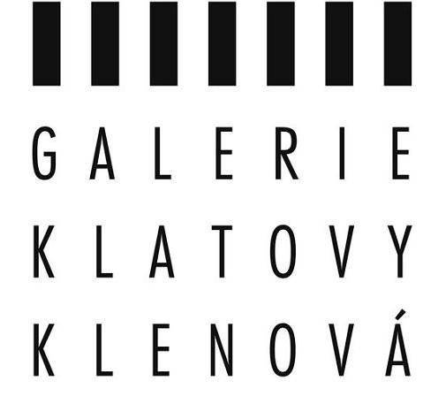
OLGA ZIMMELOVÁ
VOLNÝ POHLED / FREIES SEHEN
Kostel sv. Vavřince 14. 4. - 10. 6. 2018
Vernisáž 13. 4. 2018 v 18 00 h

Výstava VOLNÝ POHLED / FREIES SEHEN skrze média malby, objektu a projekce představuje autorčin nezatěžkaný volný pohled zpět na místo narození, dětství a další klíčová místa jejího života.
Olga Zimmelová (1945) se narodila v jihočeské Majdaleně. V roce 1968 emigrovala do Švýcarska, kde se usadila a získala výtvarné vzdělání. Zahraniční výtvarnou scénu tehdy naplno ovládalo konceptuální umění a další tvorba Olgy Zimmelové přirozeně nabrala tento kurs a multimediální charakter (malba, kresba, instalace, práce ve volném prostoru, super 8 mm film, video, texty, umělecká kniha a performance). Pro autorčinu bytost i tvorbu je charakteristický aspekt volnosti. Důležitým vyjadřovacím prostředkem je tah štětcem jako nejjednodušejší prvek malby, základní forma, zachycený pohyb.
Olga Zimmelová neulpívá, a pokud se obrací k uplynulé minulosti, tak pro sebe charakteristickým neulpívavým, volným pohledem. Bez souřadnic. Bez uzavírajících konotací. Bez absolutního hodnocení dobré – zlé.
U vchodu do kropenky symbolicky slila vody z řek, důležitých v jejím životě, jihočeských Lužnice, Volyňky a Vltavy, italských Tibery a Tema, a švýcarských Reussu a Rýna. V postranních výklencích umístila postel, stolek se dvěma stoličkami a malbou zakrytý oválný obraz Panny Marie s Ježíškem z ložnice tatínka a maminky, poslední relikty mobiliáře po rodičích. Škrábance a odřeniny symbolicky zahladila tahy štětcem. Pro protilehlé výklenky namalovala tři velkoformátové obrazy, vztahující se k pocitům z míst a období života v Česku, ve Švýcarsku a v Itálii. Kazety po stranách obrazů představují princip, který Olga Zimmelová do své tvorby ráda zahrnuje. Včely v úle vystavěly voskové buňky na připravené rámečky s malbou na plátně a částečně ji překryly. Takto vzniklé objekty v sobě spojují gesto umělce a neustálý vývoj probíhající v přírodě. Zároveň připomínají symboliku medu a tatínka, jenž choval včely. Na oltářní menze obřadně nainstalovala útržky z osobního archivu, vztahující se především k rodině, texty, jež jsou na plástvích a svazek dopisů rodičů z doby, kdy korespondence byla cenzurována. Nad nimi se do nekonečna odvíjí pohled z posledního vagonu na ubíhající koleje trati, vedoucí kolem místa dnes již strženého, neviditelného rodného domku. Planinku po něm pojal okolní les.

--------------------------------------------------------------------------------------------------------------------------------------
Olga Zimmelová
*1. 2.1945 Majdalena, Česká republika
Vyrostla v Jižních Čechách a v Praze

1967 Státní závěrečná zkouška, Pedagogická fakulta, České Budějovice
1968 Emigace do Švýcarska
1969-72 Schule für Gestaltung, Luzern, semestr Accademia di Belle Arti di Brera, Milano, u Alik Cavaliere, od 1972 svobodná umělkyně
1982-84 Studijní pobyt ve Švýcarském Institutě v Římě
1985 Studijní pobyt v Banasthali Vidyapith (Banasthali Women‘s University), Indien
1985-96 Pobyt v Itálii
1997 Návrat do Švýcarska, Atelier u Werkverein Bildzwang, Luzern 1997-2008
2006 Pracovní pobyt ve Švýcarském Institutě v Benátkách
2008 žije v Basileji

Ocenění
1976 Preis der Kunstkreis, AG, Luzern
1977 Preis des Clubs Kunst und Frau, Hrotsvith
1980 Eidgenössisches Kunststipendium
1983 Werkbeitrag Stiftung Pro Arte
1998 Werkbeitrag Stiftung Pro Arte
2003 Preis des Kulturfonds, Bundesamt für Kultur
2017 Preis der First International China - Europe Arts Biennale Prague 2017
2017 Werkbeitrag Kunstkredit Basel

Členství
Visarte Zentralschweiz / Gesellschaft Schweizer Maler, Bildhauer & Architekten / Visuelle Künste Schweiz
Schweizerisches Institut Rom
Kunstgesellschaft Luzern

Obory činnosti: malba, kresba, instalace, práce ve volném prostoru, film super 8, video, texty, umělecká kniha, performance
Publikace: Jean-Christophe Ammann, Niklaus Oberholzer: Olga Zimmelova, Katalog, Edition Kunstmuseum Luzern, Luzern 1977, Olga Zimmelova: Roma, Edition Schweizerisches Institut, Rom 1984, Olga Zimmelova: Pandataria, Vexer Verlag, St. Gallen 1986, Olga Zimmelova: Akustisches Bild, Gemeindegalerie Meggen, Meggen 1994, Damaris Gehr, Sulamith Gehr, Olga Zimmelova: Die Farben des Erwachens, Gemeindegalerie Meggen, Meggen 1998,
Olga Zimmelova: Pinselstriche, Vexer Verlag, St.Gallen 2006, Sulamith Gehr, Marlène Schnieper, Jean-Christophe Ammann: Unterwegs mit dem Bild, Ars pro toto, Luzern 2006, Damaris Gehr/Olga Zimmelova: Spiel der Spiegelungen, Howeg Verlag, Zürich 2012, Damaris Gehr/Olga Zimmelova: Gioco di riflessi, Howeg Verlag, Zürich 2012

Dokumentace
Wikipedia https://de.wikipedia.org/wiki/Olga_Zimmelova

Sikart, Schweizerisches Institut für Kunstwissenschaft, Zürich, 2012 Direktlink Olga Zimmelova: http://www.sikart.ch/KuenstlerInnen.aspx?id=4001980&lng=de

BASIS, Kunsthalle, Dokumentationsstelle der Zentralschweizer Kunst, Luzern Kunstforum Innerschweiz
Direktlink Olga Zimmelova http://www.kunst-forum.ch/profil/person/olga-zimmelov

